台北市立松山高中94學年度第一學期 第一次期中考 高一數學科試題卷
一、複選題 (每題5分，每題每個選項1分，不倒扣)
- 對於0和空集合，下列那些選項是正確的？
(A)0⊂{0} (B)0⊂ (C)0∈ (D)0∈{0} (E)⊂{0}
- 下列敘述那一個是正確的？
(A)設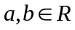，則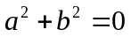是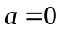且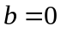的充要條件 (B)設，則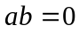是且的充分條件 (C)x=1或x=-2是(x-1)(x+2)=0充要條件 (D)x>5是x>1的必要條件 (E)設，則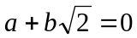是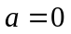且的充要條件.
- 設A={2,4, 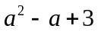}，B={-4, 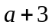,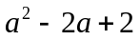,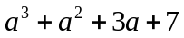}，若A∩B={2,5}，則下列敘述何者正確？(A)2或1或-1 (B)A∪B={-4,2,4,5,25} (C)A-B={4,-4} (D)(A∪B)-(A∩B)={4,-4} (E)B-A={-4,25}
- 下列敘述何者正確？ (A)若為有理數，為無理數，則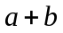為無理數 (B)若為有理數，為無理數，則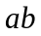為無理數 (C)若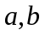為無理數，則為無理數 (D)若為無理數，則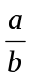為無理數 (E)若為有理數，則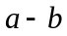為有理數
- 下列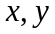的關係式，那些表為的函數？
(A) 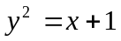 (B)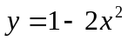 (C)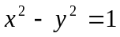 (D)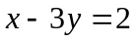 (E)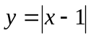
- 若三直線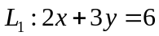，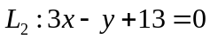，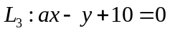，不能圍成一個三角形，則可能為下列何值？(A) 2 (B) 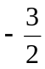 (C) 3 (D) 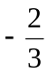 (E) 0
二、填充題(每格5分)
- 設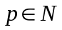且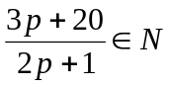，則= 。
- 已知函數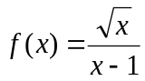與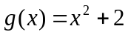，求(1)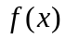的定義域為 (以集合表之)。
(2)合成函數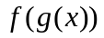= 。(3)若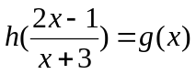，則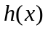= 。
- 設，若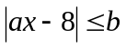之解為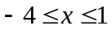，則數對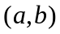= 。
班級 座號 姓名 .
- 設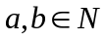且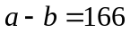，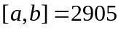，則數對= 。
- 已知A(-3,2)，B(5,2)，C(1,4)三頂點，則
(1)平行四邊形ABCD的第四個頂點D的坐標為 。
(2)若P點在直線AB上，且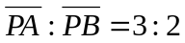，求P點的坐標為 。(有兩解)
(3) 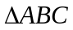的垂心(三邊的高的交點)的坐標為 。
- 若直線L交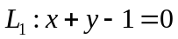，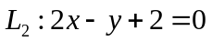於A，B，且點P(0,-1)為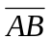的中點，則L的方程式為 。
三、計算証明題(每題10分)
- (1)已知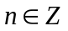，若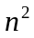為3的倍數，則為3的倍數。證明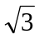為無理數。
(2)利用為無理數，證明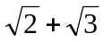為無理數。

- (1)利用輾轉相除法求(5633,11659)。
(2)找出一組整數m,n使5633m+11659n=(5633,11659)。

台北市立松山高中94學年度第一學期 第一次期中考 高一數學科答案卷
班級 座號 姓名 .
一、複選題 (每題5分，每題每個選項1分，不倒扣)
1. | 2. | 3.
4. | 5. | 6.
二、填充題(每格5分)
1. | 2.(1) | 2.(2) | 2.(3)
3. | 4. | 5.(1) | 5.(2)
5.(3) | 6.
三、計算證明題(每題10分)
1. | 2.

台北市立松山高中94學年度第一學期 第一次期中考 高一數學科答案卷
班級 座號 姓名 .
一、複選題 (每題5分，每題每個選項1分，不倒扣)
1. (D)(E) | 2. (A)(C) | 3. (B)(E)
4. (A)(E) | 5. (B)(D)(E) | 6. (A)(C)(D)
二、填充題(每格5分)
1. 18 | 2.(1) 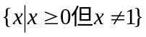 | 2.(2) 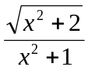 | 2.(3) 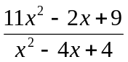
3. 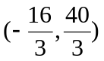 | 4. (581,415) | 5.(1) (-7,4) | 5.(2) 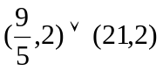
5.(3) (1,10) | 6. 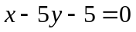
三、計算證明題(每題10分)
1.  【解】(1)設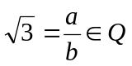，  其中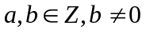且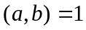  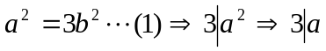  令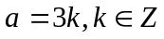代入(1)得  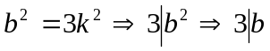  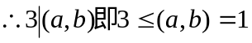產生矛盾  故為無理數.  (2)設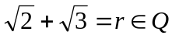  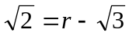，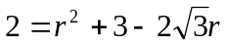  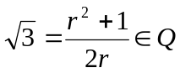產生矛盾  故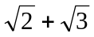為無理數. | 2.  【解】(1)131 (2)(m,n)=(29,-14)
  14 | 5633  5502 | a  14b-28a | 11659  11266 | b  2a | 2
   | 131 | 29a-14b | 393  393 | b-2a | 3
   |  |  | 0

